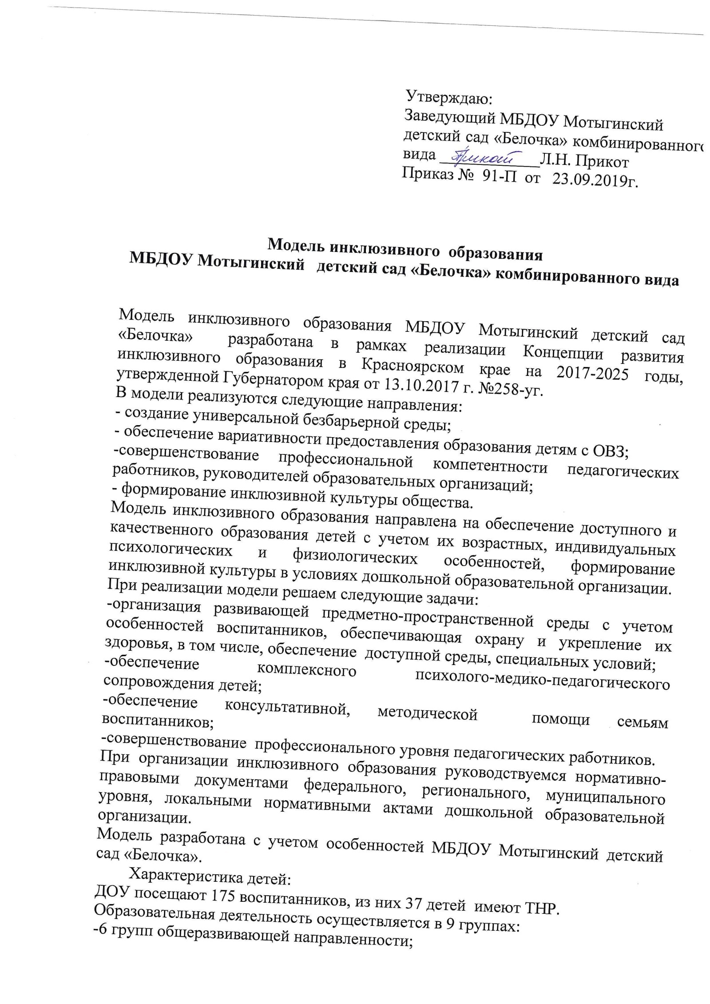

-3 группы компенсирующей направленности для детей с тяжелыми нарушениями речи, имеющие коллегиальные заключения районной ПМПК.
Характеристика педагогических кадров ДОУ:
В дошкольной образовательной организации достаточно специалистов, сопровождающих образовательный процесс, для обеспечения качественного образования и оказания услуг детям, родителям (законным представителям).
80% педагогических работников, реализующих адаптированные образовательные программы дошкольного образования, прошли курсы повышения квалификации по сопровождению детей с ОВЗ.
Педагогический состав:
3 учителя-логопеда,
педагог-психолог,
2 музыкальных руководителя,
инструктор по физическому воспитанию,
15 воспитателей.
Педагоги периодически повышают свой профессиональный уровень, проходят повышение квалификации.
Уровень квалификации педагогических работников:
Высшая квалификационная категория-5;
Первая квалификационная категория-11.
Для обеспечения комплексного психолого-педагогического сопровождения в условиях дошкольной образовательной организации функционирует психолого-педагогический консилиум (ПМПк) – форма взаимодействия руководящих и педагогических работников организации, осуществляющая образовательную деятельность с целью создания оптимальных условий обучения, развития, социализации и адаптации воспитанников посредством психолого-педагогического сопровождения.
Заседания консилиума проходятся не менее двух раз в год, а так же по необходимости (изменение образовательного маршрута, например, при устранении или при выявлении ребенка с речевым нарушением). На заседании консилиума может присутствовать представитель администрации, родитель, приглашенный специалист. Режим работы ПМПк постоянный.
Для определения специальных образовательных условий для ребенка с ОВЗ организовано взаимодействие с районной ПМПК.
В рамках реализации рекомендаций ПМПК осуществляем образовательную деятельность в группах компенсирующей направленности.
Индивидуальные образовательные потребности детей с ОВЗ обеспечиваем за счет реализации АОП ДО для воспитанников с ТНР, обучения по индивидуальным учебным планам. При реализации программ применяем технологии, методы, приемы, средства, направленные на достижение планируемых результатов. Выбор и сочетание методов и приемов зависит от содержания образовательных задач, видов деятельности и возрастных особенностей детей.
Материально-техническое оснащение ДОУ:
Состояние материально-технической базы МБДОУ соответствует педагогическим требованиям, современному уровню образования и санитарным нормам. Наполняемость предметно–развивающей среды обеспечивает разностороннее развитие детей, отвечает принципу целостности образовательного процесса, так как соответствует основным направлениям развития ребенка: социально-коммуникативному, познавательному, речевому, художественно-эстетическому и физическому.
Материально-техническое оснащение включает наличие необходимых условий для детей с ОВЗ и инвалидов (безбарьерная среда в ДОО, паспортизация объектов, анализ обеспеченности оборудованием, использования данного оборудования и необходимость в приобретении нового).
Приобретено учебное оборудование:
программно-дидактический комплекс «Логомер-2»,
спортивное оборудование: «Дорожка движения», мячи разных размеров, в том числе, массажные, сухие бассейны, тренажеры,
медицинское оснащения для логопедических кабинетов,
световой стол (с крышкой) для песочной анимации,
сенсорные столы и др.
В дошкольной образовательной организации создана развивающая предметно-пространственная среда с учетом особенностей воспитанников, обеспечивающих охрану и укрепление их здоровья, в том числе обеспечивающая доступную среду, специальные условия. ППРС является эффективным средством поддержки индивидуальности и целостного развития ребенка, обеспечивает такие направления как физическое развитие, социально-коммуникативное развитие, познавательное развитие, речевое развитие, художественно-эстетическое развитие.
На базе ДОУ функционирует консультационный пункт оказания психолого-педагогической, методической и консультативной помощи родителям (законным представителям) детей, а также гражданам, желающим принять на воспитание в свои семьи детей, оставшихся без попечения родителей.
Целью Пункта является создание условий для повышения компетентности родителей детей в вопросах образования и воспитания.
Задачи Пункта:
1.Пропаганда ответственного отцовства и материнства, значимости родительского просвещения, укрепления института семьи и духовно-нравственных традиций семейных отношений;
2.Просвещение родителей (законных представителей), направленное на предотвращение возникающих семейных проблем и формирование педагогической культуры родителей с целью объединения требований к ребенку и воспитание со стороны всех членов семьи, формирование положительных взаимоотношений в семье;
3.Информирование родителей (законных представителей) о социально-правовых гарантиях и деятельности государственных и общественных организаций, оказывающих необходимую помощь и услуги;
4.Информирование родителей (законных представителей) о физиологических и психологических особенностях развития ребенка, основных направлениях воспитательных воздействий, преодолении кризисных ситуаций.
Категории граждан, которым оказывается услуги в Пункте:
1.Родители детей дошкольного возраста, не посещающие детские сады.
2.Граждане, желающие принять на воспитание в свои семьи детей, оставшихся без попечения родителей.
3.Родители, чьи дети находятся на семейном обучении.
4.Родители детей с ОВЗ и инвалидностью, в первую очередь раннего возраста.
5.Родители, нуждающиеся в помощи при воспитании детей, имеющих различные проблемы в поведении, развитии, социализации.
В образовательном процессе ДОУ активно используются как традиционные, так и нетрадиционные формы работы с родителями воспитанников: родительские собрания; индивидуальные и групповые консультации; беседы; посещения на дому; родительские тренинги; практикумы; родительские чтения; педагогические гостиные; круглые столы и др.
Организовано индивидуальное консультирование семей воспитанников, посещающих дошкольную образовательную организацию, по запросам и потребностям.

Для эффективной социализации детей, в том числе с ОВЗ, организовано межведомственное взаимодействие с другими организациями:
- Мотыгинский музей;
-Мотыгинский молодежный центр;
-Мотыгинский театр;
-Социально-культурный центр:
-Детская библиотека;
-МБОУ СОШ №2;
-Детская- юношеская спортивная школа;
-Центр социального обслуживания населения.
Формы работы: экскурсии, участие в конкурсах, выставках викторинах, спортивных мероприятиях (соревнования «Веселые старты», «Папа, мама, я спортивная семья», «Крошка ГТОошка»), посещение спектаклей и праздничных мероприятий, участие в акциях «Возьмемся за руки, друзья», «Вместе мы сила!», «Открытка для ветерана».

Реализация модели позволяет создавать необходимые условия для достижения успешности в образовании всеми детьми независимо от их особенностей и возможностей.

